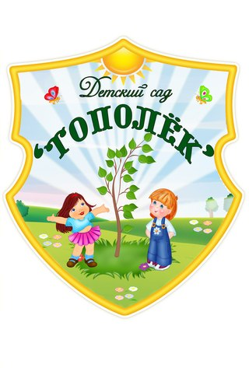
Газета МКДОУ АГО «Ачитский детский сад «Улыбка» -
филиал «Ачитский детский сад «Тополёк»
Январь 2018 №4

Читайте в номере:  Зимние прогулки «Капитошки» ……Стр. 2  В гостях у сказки ………………………Стр.3  «Рождественское чудо»……………….Стр.4  Свет Рождества………………………..Стр.7  «Я и моя семья»………………………..Стр.9  «Все работы хороши…»……………….Стр.10  Делимся опытом ………………………Стр.13 | 
С праздником мужества, с праздником чести,
С праздником силы поздравить хотим.
Будьте вы сильными, будьте вы смелыми,
Праздник февральский — для вас, для мужчин.

Будьте опорой всегда и поддержкой
Женам своим, матерям и сестре.
Пусть никакие невзгоды, несчастья
Не повстречаются в жизни нигде!

Январь 2018 №4
Зимние прогулки 1 младшей группы «Капитошки»
Прогулки в детском саду зимой – не только прекрасное время для развлечений на открытом воздухе, но и замечательный способ оздоровления. Зимние прогулки чрезвычайно полезны для детского организма, так как зимний воздух гораздо более насыщен кислородом, чем летний, а при морозе не выживают болезнетворные бактерии, поэтому воздух становится практически стерильным. К тому же зимние прогулки благотворно влияют на здоровье ребенка, его иммунитет, так как происходит закаливание организма. Когда дети проводят не менее часа на улице, они получают заряд бодрости и хорошего настроения, к тому же совместная деятельность развивает социальные навыки и воспитывает дружелюбие, чувство ответственности, учит быть терпимыми друг к другу.
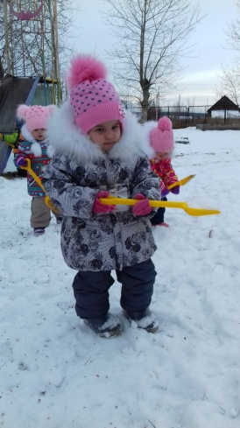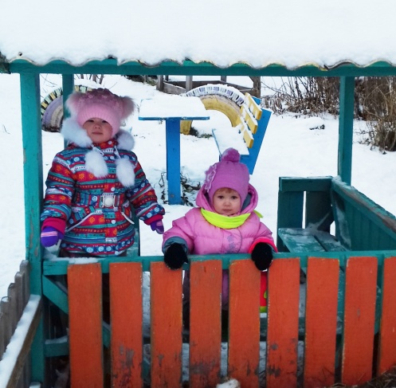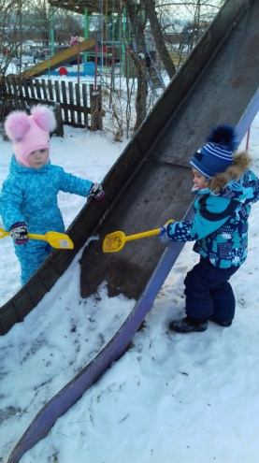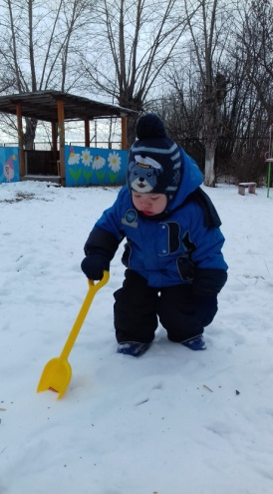
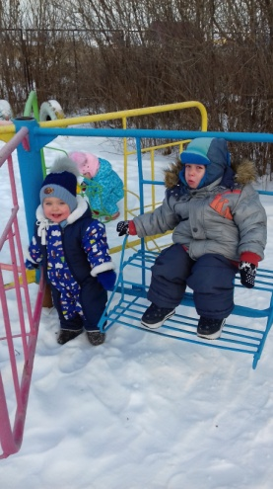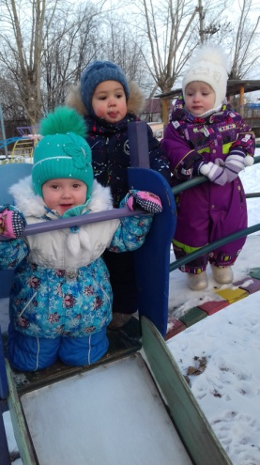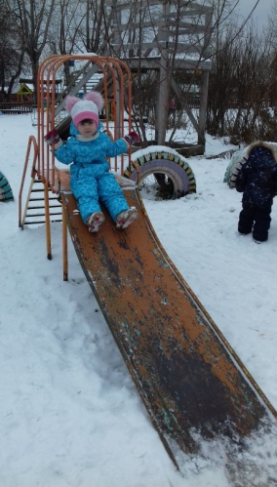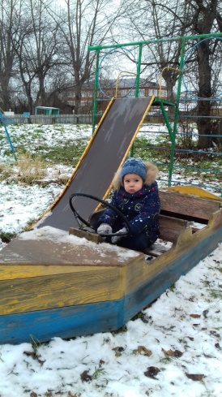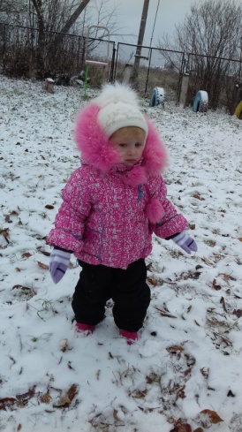
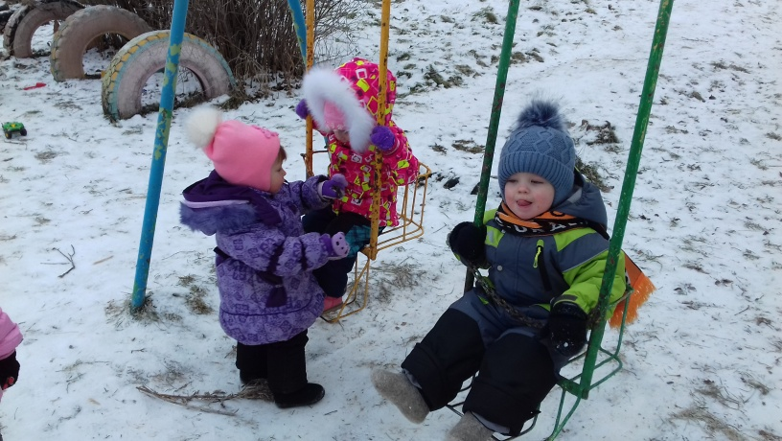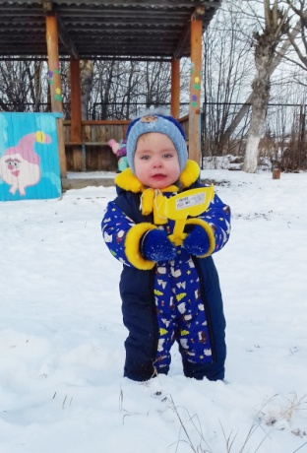

Румяные щечки, блестящие глаза и отличное настроение – такой результат прогулок зимой нравится всем: и детям, и взрослым!

Воспитатель Безрукова Ирина Александровна
Январь 2018 №4
В гостях у сказки
И нельзя без сказок нам прожить друзья,
Ведь со сказкой проще нам найти слова
для любимых деток или малыша.

Сказка входит в жизнь ребенка с самого раннего возраста, сопровождает на протяжении всего дошкольного детства и остается с ним на всю жизнь. Со сказки начинается его знакомство с миром литературы, с миром человеческих взаимоотношений и со всем окружающим миром в целом. Благодаря сказке ребенок познает мир не только умом, но и сердцем. И не только познает, но и выражает собственное отношение к добру и злу.
К сожалению, на сегодняшний день наши дети воспитываются не на сказках, а на современных мультфильмах. У большинства родителей нет времени сесть с ребенком и почитать книгу. Это большое упущение взрослых в воспитании своих детей. А ведь на самом деле сказка представляет собой одно из самых древних средств нравственного, эстетического воспитания, а также формируют поведенческие стереотипы будущих членов взрослого общества. Поэтому мы решили уделить немного больше времени именно сказкам в развитии и воспитании наших детей, и во 2-ой младшей группы «Пчёлки» провели проект «В гостях у сказки».
На протяжении всего этого времени была проведена огромная работа и с родителями наших воспитанников и, конечно, с детьми. Мы проводили опрос, анкетирование родителей на тему «Роль сказки в воспитании ребенка», потом провели консультацию на тему «Читайте детям чаще». Знакомили детей с русскими народными сказками «Репка», «Теремок», «Колобок», «Курочка Ряба» и т.д. Играли в дидактические игры по мотивам русских народных сказок, разгадывали загадки, собирали пазлы. Детям нравится слушать сказки. Они сопереживают героям, и свои впечатления передают в рисунках. Готовые работы мы разместили на выставке «В гостьях у сказки», где свои поделки представляли, как родители, так и педагоги группы.
Кто не любит русские народные сказки? Конечно, найти такого человека в России очень сложно! И взрослые, и дети не только их любят, но и хорошо знают! А на сколько хорошо, мы выясняли на развлечении «В гостях у сказки»! Дети отгадывали загадки о любимых сказках, играли в весёлые игры, принимали участие в различных конкурсах. Большой радостью для детей стал прилёт Карлсона с большой конфетой. Артисты группы «Пчёлки» порадовали его и зрителей сказкой «Теремок». Карлсону очень понравилась сказка, и он, после задорного танца со всеми детьми, угостил всех сладкими гостинцами.

Сказка радует и нас, взрослых, оптимизмом, добротой, любовью ко всему живому, сочувствием к слабому. И наши воспитанники радуются от общения со сказкой, ведь она дарит эмоциональное наслаждение и незабываемые впечатления на всю жизнь!

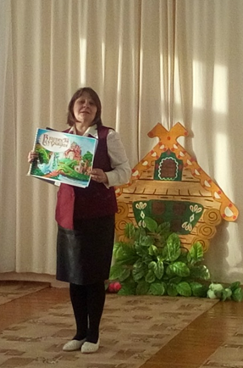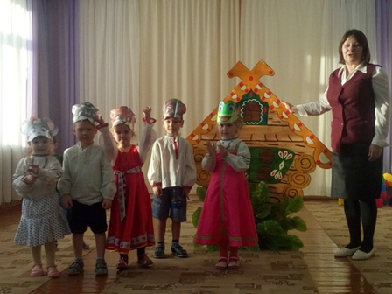
Терентьева И.Н. – музыкальный руководитель
Январь 2018 №4
Рождественское чудо
«В светлый праздник – праздник Рождества
Скажем мы друг другу теплые слова
Белый снег ложится, за окном зима
Чудо здесь свершится и зажжет сердца
Рождество — праздник в честь рождения Иисуса Христа.
Празднуют его 7 января. Ночь накануне Рождества считается волшебной. Если загадать желание и попросить Бога, оно осуществится. Только желание должно быть обязательно добрым и мудрым. Доброте и мудрости учил людей Иисус Христос.
Сказочно красивой получилась творческая выставка "Рождественское чудо", которую сотворили умелые руки сотрудников, воспитанников и их родителей детских садов Ачитского городского округа на которой можно было увидеть поистине необыкновенные творения.
Для детей и родителей - любителей мастерить, фантазировать, творить своими руками эта выставка была особенно интересна! А когда рядом с ребенком с энтузиазмом работает мама, папа или другие взрослые, участие которых ребенку особенно дорого, тогда процесс творческий превращается в увлекательное действо.
Рождественскую тему раскрывают композиции, изображающие вертеп, где приютились Святое семейство и волхвы; а также рождественские веночки на дверь и множество рождественских звезд и ангелов.
Выражаем огромную благодарность родителям наших воспитанников, принявших активное участие в этой замечательной выставке.
Посетителей выставки «Рождественское чудо», атмосфера праздника надолго наполнила душу радостью!
Яковлева И.А - воспитатель

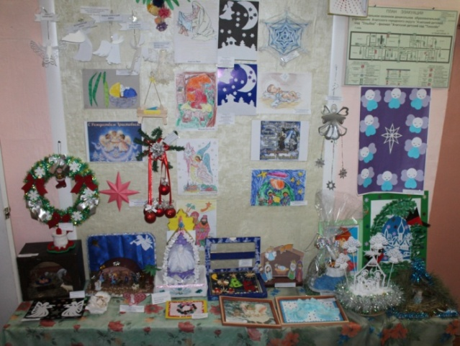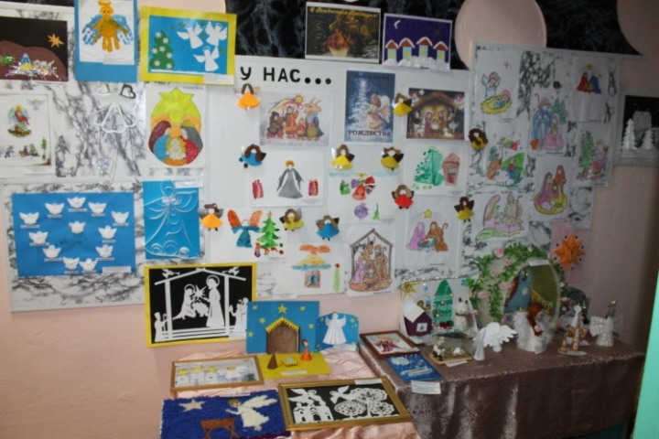

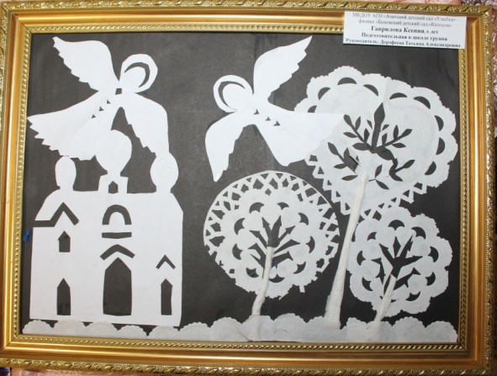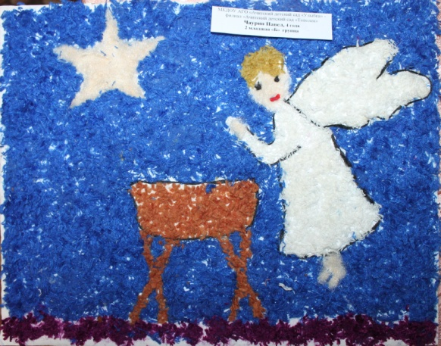
Январь 2018 №4

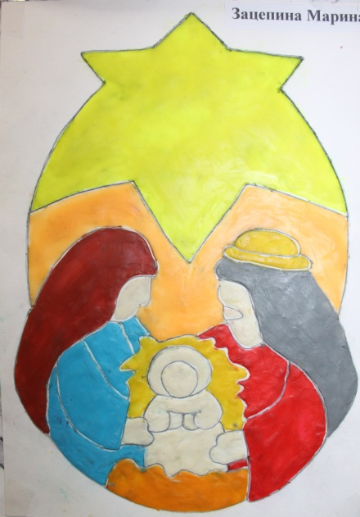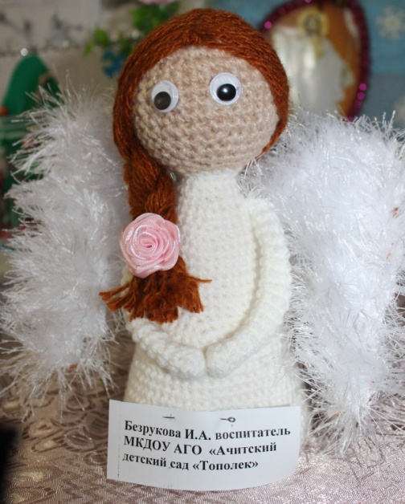
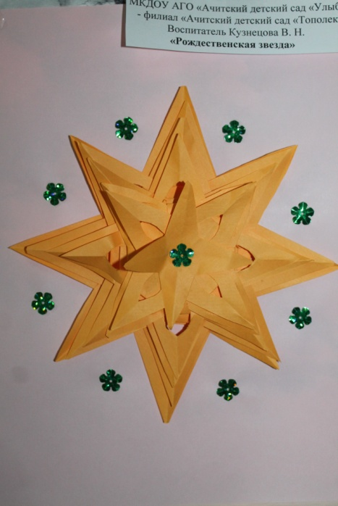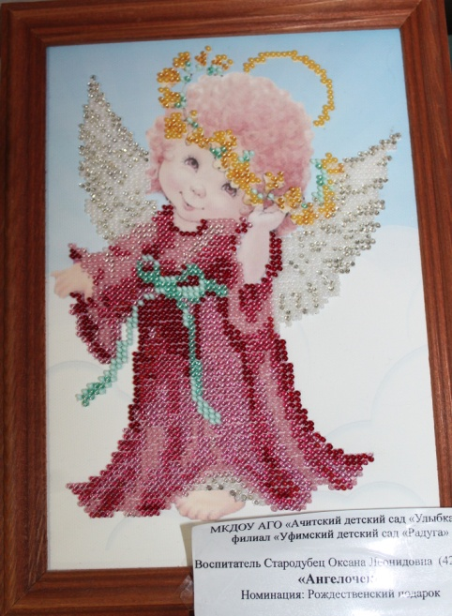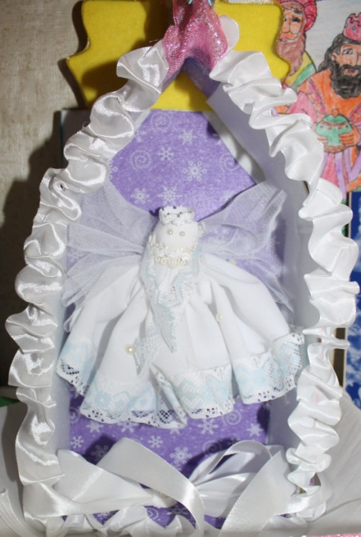

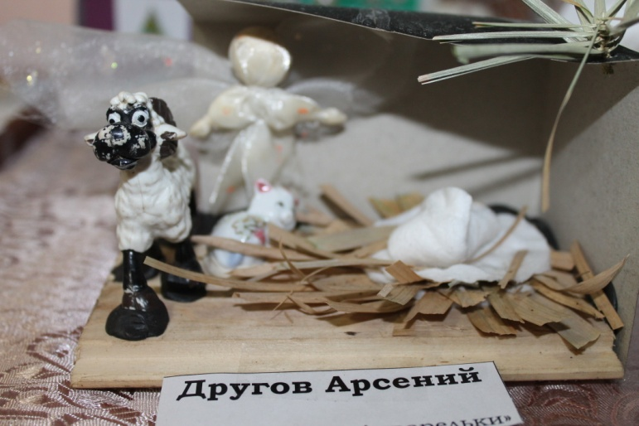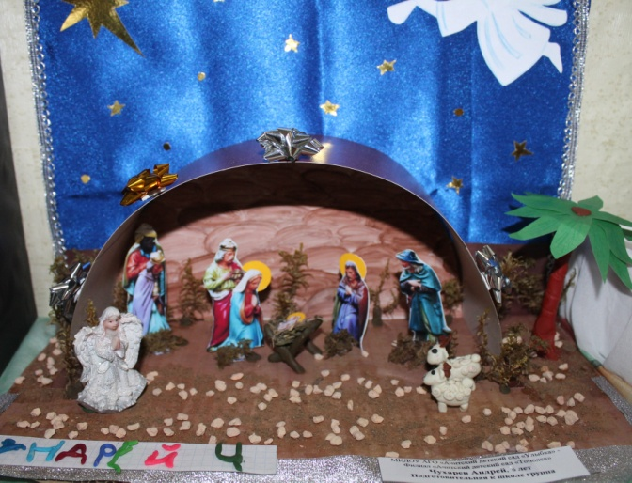

Январь 2018 №4
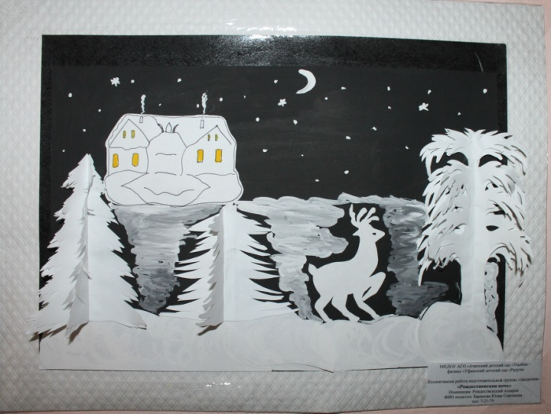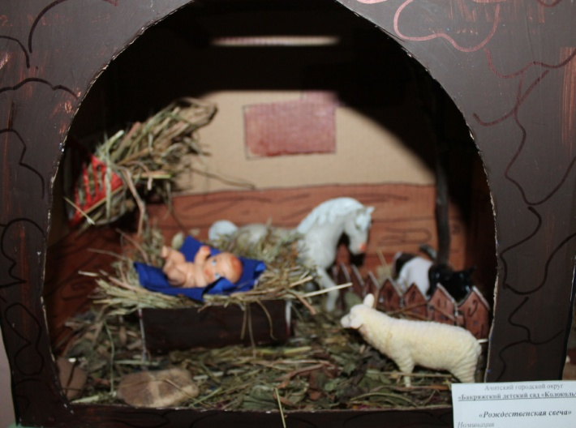
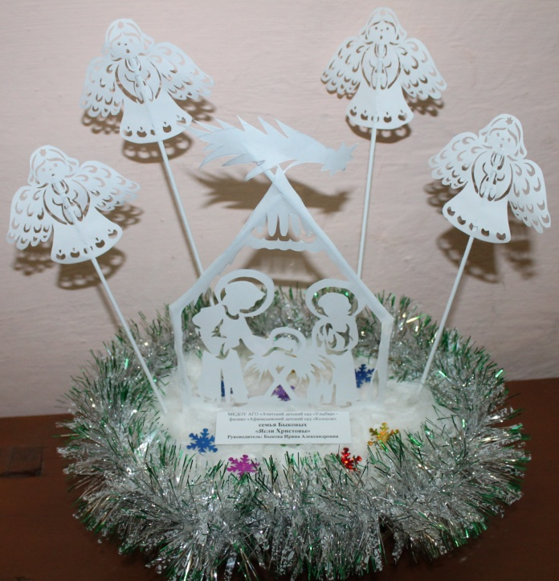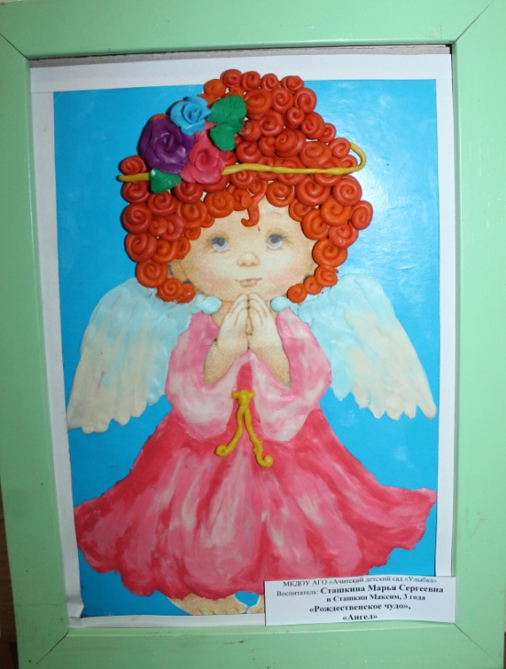
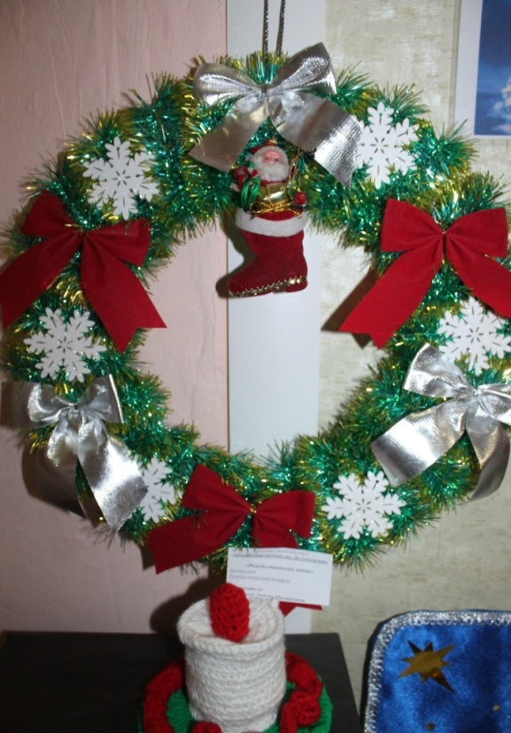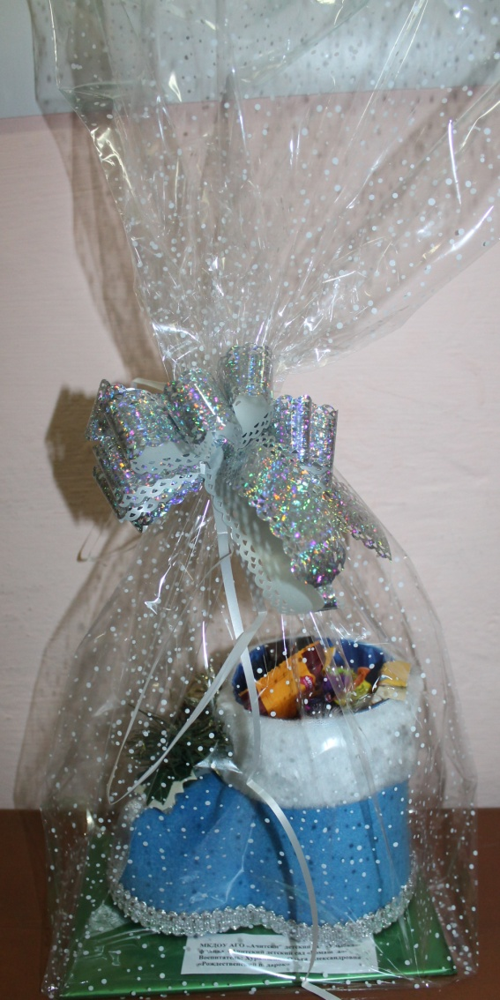
Январь 2018 №4
Свет Рождества.
Празднование Нового года и Рождества идут друг за другом, поэтому новогодние праздники отодвигают Рождество на второй план и для детей он проходит незаметно. Что за праздник «Рождество», о чем говорит история праздника, что скрыто за многими непонятными приметами и обычаями? Ведь обычай украшать елку – рождественский. Хотелось, чтобы дети это знали. Поэтому возникла идея воплощения мини – проекта.
С 11 по 20 января прошёл проект «Рождество Христово». «Святки - Колядки». Дети, родители и воспитатели детского сада, с удовольствием приняли участие в этом проекте. На занятии дети узнали, кто такая Богородица. Зачем Мария и её дядя Иосиф пошли в город Вифлеем. Где родился спаситель – Иисус. Педагоги старшей и подготовительной группы сводили детей на экскурсию в храм «Архангела Михаила». В храме дети пообщались со служителями церкви. Познакомились с правилами поведения в храме. Из рассказа отца Александра дети узнали о традиции праздника «Рождество Христово». А с каким удовольствием дошкольники зажигали свечи и ставили их в подсвечники.
Вместе со своими воспитателями дошкольники разучивали слова песен, колядок, стихов. И вот они собрались в уютном зале, чтобы отметить славный праздник христиан – Рождество Христово. Интересным был познавательный мультфильм, а дети и воспитатели доставили радость своими выступлениями.
А еще, рождественский праздник был дополнен красочной выставкой на Рождественскую тему, где многие дети, родители, педагоги внесли частичку своей души. Так же с традициями празднования «Святок - Колядок» дети узнали, посетив Пермский театр «Причуды».
Коллектив МКДОУ АГО «Ачитский детский сад «Улыбка», филиал «Ачитский детский сад «Тополёк» благодарит настоятеля Ачитского храма «Архангела Михаила» иерея Астраханцева. Александра Анатольевича, за рождественские подарки, которые были вручены детям в храме.
А так же родителей за сотрудничество с педагогами. Это ощущение радости, добра и праздничного веселья надолго останется в памяти у ребят и гостей.
Январь 2018 №4
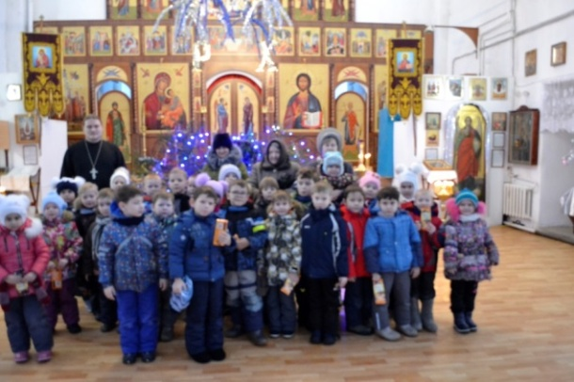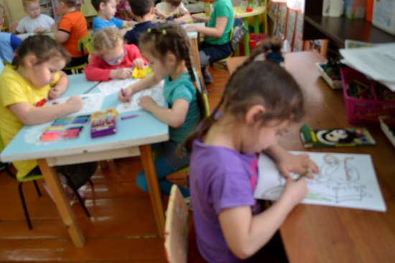

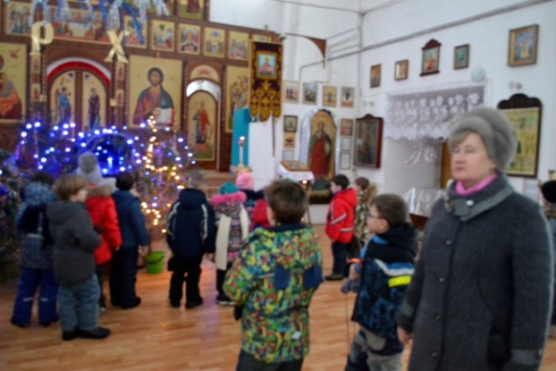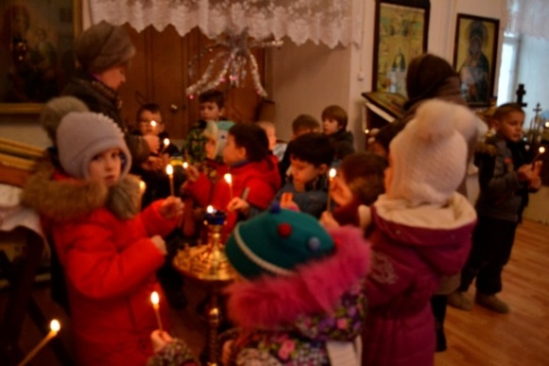

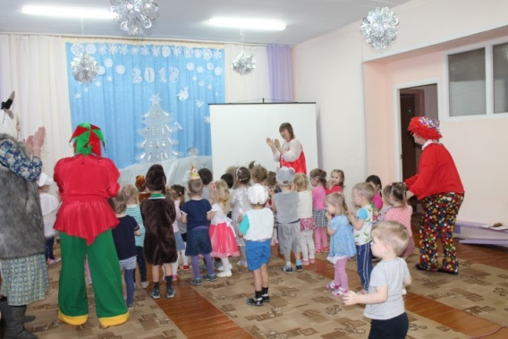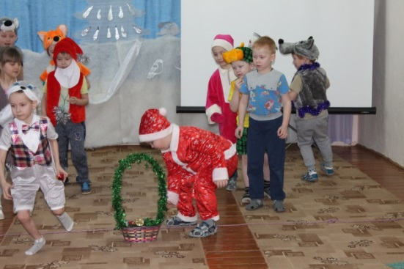
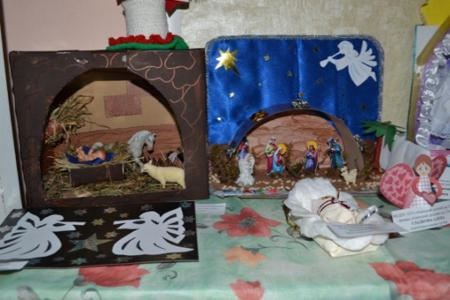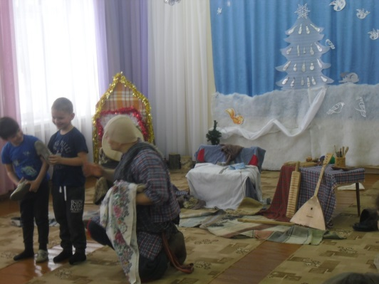
Кирюхина О.П. – воспитатель.
Январь 2018 №4
«Я и моя семья»
Все знают, как полезно заниматься физкультурой, делать зарядку, бывать на свежем воздухе, но как трудно бывает иногда пересилить себя встать пораньше, сделать несколько упражнений. А что, если попробовать заниматься вместе, всей семьей? Поэтому мы предоставили возможность родителям вместе с детьми 2 февраля 2018 года поучаствовать на нашем мероприятии, которое проходило в форме развлекательных соревнований.
Целью этого мероприятия было доставить детям и их родителям удовольствие от совместных занятий физкультурой, способствовать развитию положительных эмоций, чувства взаимопомощи, пропагандировать значение физической культуры, как средство от любых болезней и достижения физической красоты, силы, выносливости, как интересной игры для детей и их родителей.
Соревнования начались на высоком эмоциональном подъеме. Участвовали две команды: крепыши и богатыри. Даша Мурзинова и Маша Ладыгина рассказали стихи о спорте. Перед соревнованиями прошла разминка в виде эстафеты «Сороконожка». Командам были предложены занимательные и иногда очень непростые конкурсы с бегом, прыжками: «Отведи ребенка в детский сад», «Проскачи в обруч», «Передай мяч», «Собери игрушки», отгадывали загадки про сказочных персонажей. Например, в конкурсе «Ходьба на маминых (папиных) ногах» участникам представилась возможность почувствовать себя в роли близнецов. Сюрпризным моментом было появление сказочного героя – Карлсона, который так же провел с участниками ряд занимательных и веселых конкурсов: «Удержи мяч головой», «Я здоров», «Конфета в ложке», «Лимонад в кружке».
Увлеченно бегали и прыгали мамы и папы, совсем по-детски радовались победам, может быть, даже больше ребят. А дети радовались родительской любви и заботе.
Ну и, конечно же, что за соревнования без призов? Все родители получили благодарности, дети - подарки. Этот праздник останется надолго в памяти у ребят и их родителей. И неважно, кто стал победителем соревнований, главное, что все почувствовали атмосферу праздника, сердечности и доброжелательности, взаимного уважения и понимания.
Мероприятие прошло в атмосфере доброжелательности, взаимопонимания и сплоченности. После активного отдыха все участники продолжили общение за накрытым столом, пили чай и обменивались впечатлениями.
Давайте помнить о том, что преодолеть жизненные трудности будет легче, если мы будем вместе! Главный же итог спортивного праздника – это ещё одна возможность собраться детям и взрослым вместе, проявить стремление в достижении общей цели.

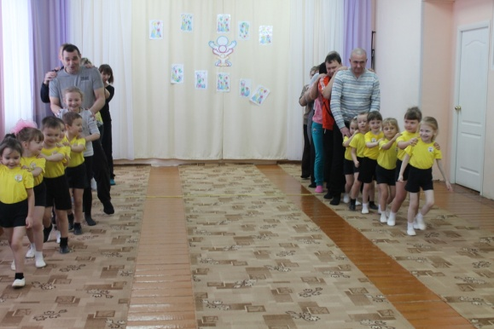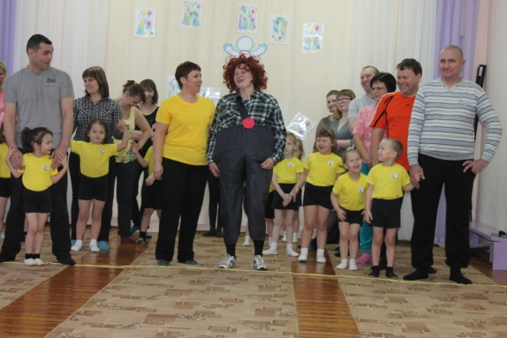
Инструктор по физической культуре Ярушина Ю.А.
Январь 2018 №4

«Все работы хороши…».
Трудовое воспитание - важное средство всестороннего развития личности дошкольника. Главная цель труда - в его воспитательном влиянии на личность ребенка. Кроме того, труд - это проявление заботы людей друг о друге. И начинать знакомить детей с разными видами профессионального труда необходимо с дошкольного возраста.
Когда мы знакомим детей с трудом взрослых, ориентируем их на ту или иную профессию, показывая её значимость и необходимость. Экскурсии, наблюдения, рассказы родителей и педагогов помогают воспитывать в детях уважение и интерес к трудовой деятельности взрослых, бережное отношение к результатам труда.
С 15 по 20января 2018 г. у воспитанников детского сада «Тополек» прошла тематическая неделя «Все работы хороши…».
Мы педагоги старались углубить знания детей о профессиях. Перед нами стояла задача: закрепить знания детей о мире профессий, формировать представления о содержании труда, названиях профессий, материалах, оборудовании, трудовых действиях.
Приобщая детей к труду взрослых, мы педагоги использовали разнообразные методы и приемы. Знания и умения закрепляли в сюжетно-ролевых играх «Детский сад», «Больница», Кондитерская», «Готовим обед», в совместной и самостоятельной трудовой деятельности воспитанников.
В группе с детьми читали произведения о труде, профессиях; рассматривали таблицы «Профессии», альбомы; раскрашивали в раскрасках «Профессии»; провели вечер загадок по теме.
Проводили НОД по ручному труду «Поваренок», рисование «Моя будущая профессия», аппликация «Красивое платье». В наблюдениях за работой повара, фельдшера, машиниста по стирке белья и беседах «Что такое профессии», «Как трудятся наши родители», «Кто это знает и умеет», с детьми выделяли обязанности этих людей, трудовые процессы, порядок их выполнения, учили понимать значение и видеть качество труда взрослых, быть благодарными.
Наиболее доходчивы и убедительны живые образы, подлинный пример профессий взрослых. Жизненная наглядность (наблюдения, экскурсии) обеспечивает наибольшую отчетливость представлений, максимальную действенность приобретаемых детьми знаний. Большой интерес у детей вызвала экскурсия на пищеблок, прачку, в кабинете старшей медсестры, где работают повара, врач, машинист по стирке белья. Дети поближе познакомились с теми, кто готовит им вкусные каши, полезные салаты и компоты, следит за нашим здоровьем, чисто стирает белье.
Дети побыли на экскурсиях - в парикмахерской, в магазине, в библиотеке, пожарной части, в спортивной и музыкальной школах, в профессиональном училище на мастер-классе кондитера Щербаковой С.Г.
Вот так интересно и незаметно пролетела неделя. Ребята в непринужденной обстановке провели с пользой для себя время, узнали много нового и интересного. Но, тем не менее, они будут знать, что еще много осталось неизвестного, неизведанного и неизученного в этом увлекательном мире профессий!

Воспитатель - Яковлева И.А.

Январь 2018 №4

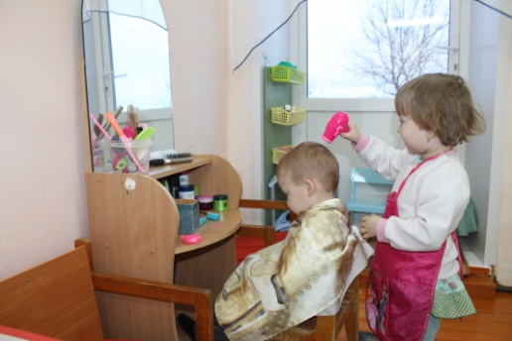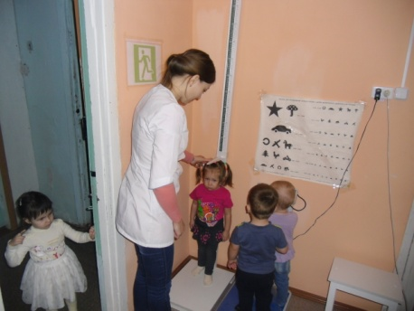
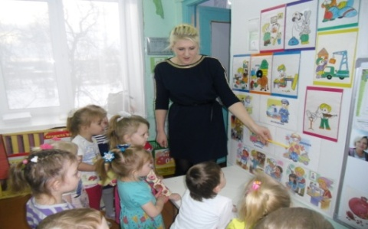
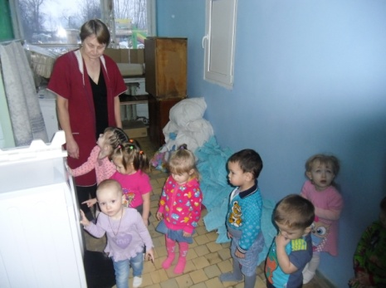

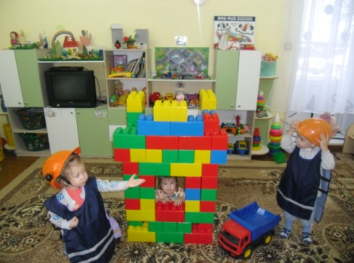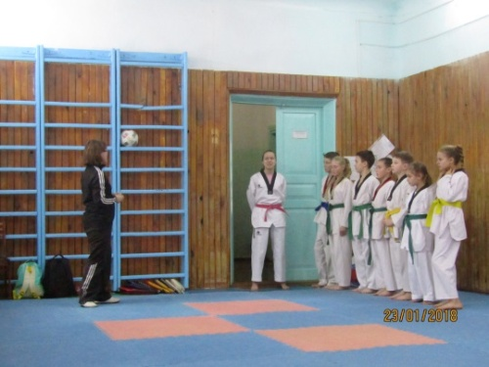

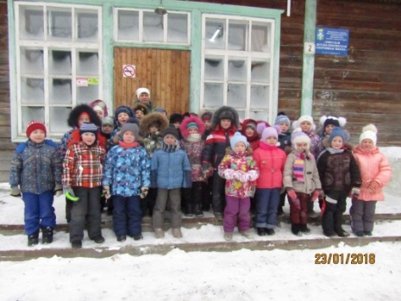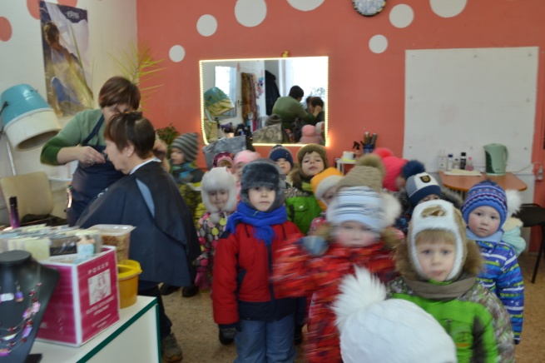

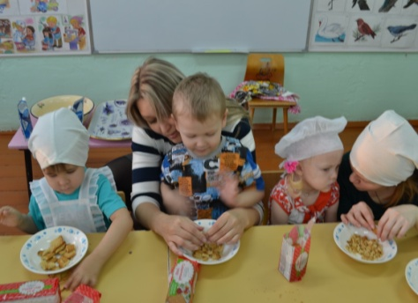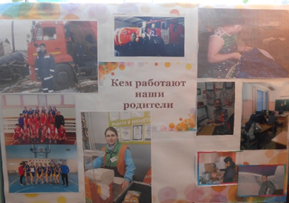
Январь 2018 №4

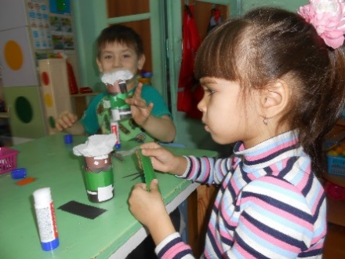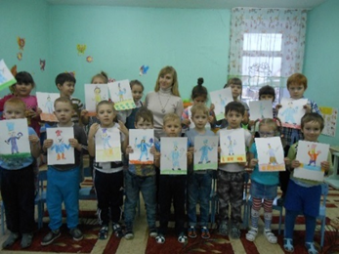

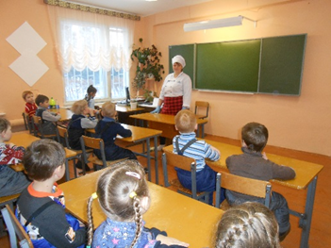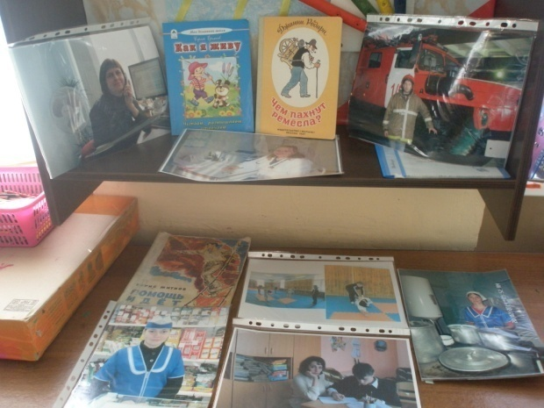

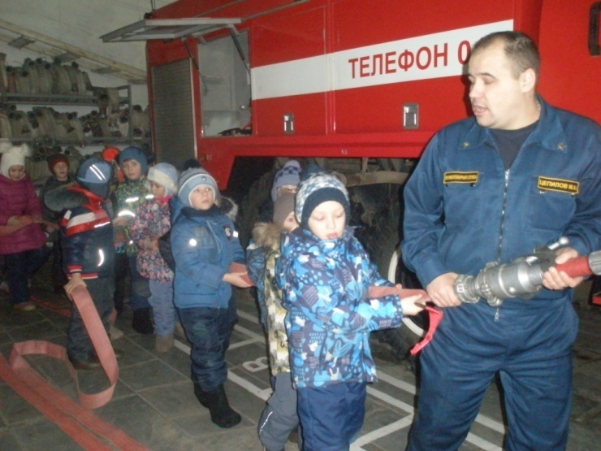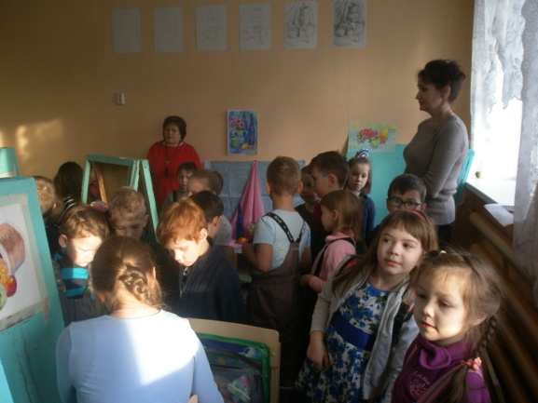

Делимся опытом Январь 2018 №4

25 января 2018 года на базе Красноуфимского педагогического колледжа проходила 4-я территориальная очно-заочная научно-практическая конференция «Пространство дошкольного детства. Современность и будущее».
Наш детский сад представляли: музыкальный руководитель Терентьева Ирина Николаевна с темой ««Использование проектного метода в музыкальном воспитании дошкольников».
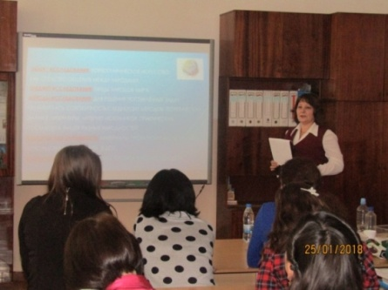
.
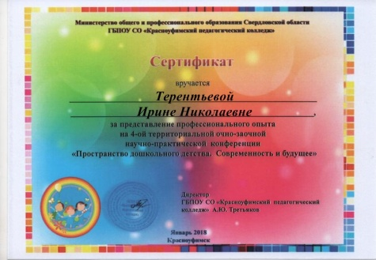

Воспитатель Давлятова Елена Владимировна с темой: «Создание условий для реализации логоритмики в ДОУ».
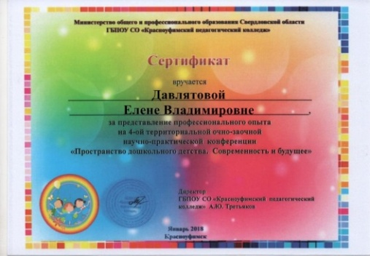
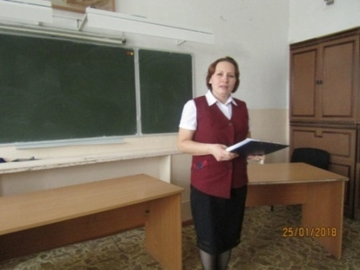

Воспитатель 1 младшей группы Безрукова Ирина Александровна с выставкой игр, предназначенных для развития познавательных способностей дошкольников, сделанные своими руками.

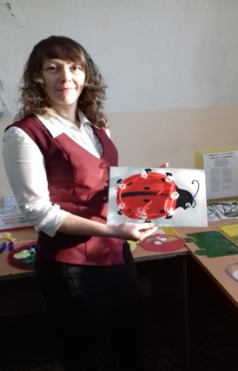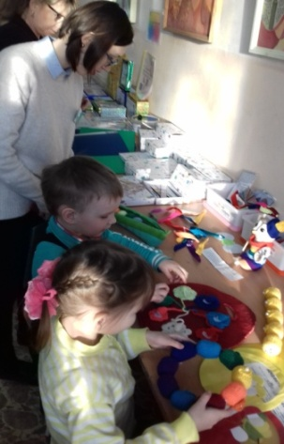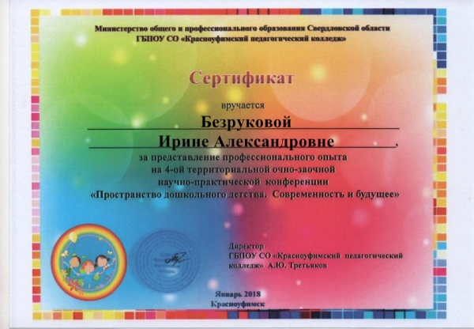

Также принимали участие педагоги и заочно, публиковали свои статьи в сборнике тезисов в научно-практической конференции на тему:
«Степ-логоритмика как эффективное средство автоматизации звуков у старших дошкольников». Инструктор по физической культуре Ярушина Ю.А.
«Одаренные дети». Воспитатель Яковлева И.А.
«Семейная гостиная – как одна из форм работы детского сада и семьи». Воспитатель Дунаева И.А.
Январь 2018 №4

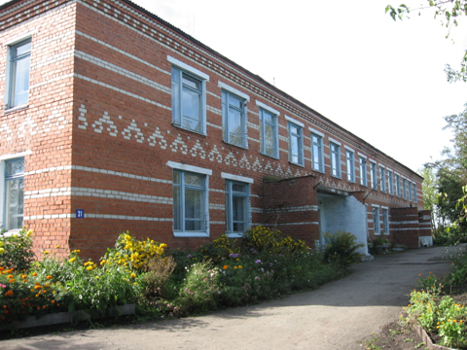

Муниципальное казенное дошкольное образовательное учреждение
Ачитского городского округа «Ачитский детский сад «Улыбка» -
филиал «Ачитский детский сад «Тополёк»
п. Ачит, Ул. Кривозубова, 31
телефон: (343 91) 7-12-77 сайт: https://smile-ach.tvoysadik.ru/

